PART I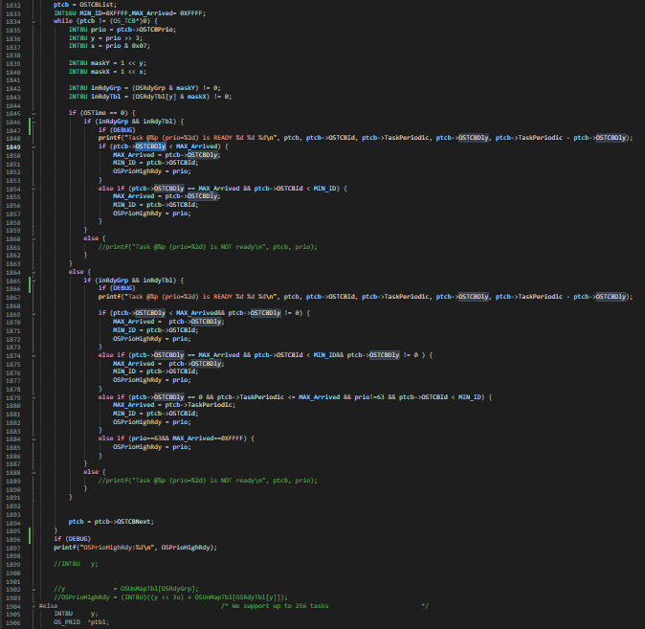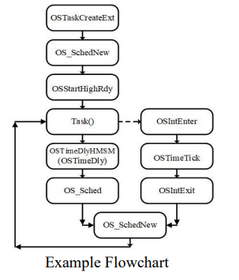
EDF我主要用上次FIFO的專案稍微修改OS_SchedNew的部分，我將選擇最高優先度TASK的方式改為檢查哪個TASK剩餘的時間最短，並會在TASK剛進入新周期和系統剛啟動時做特殊判斷。

PART II
ucos_ii.h
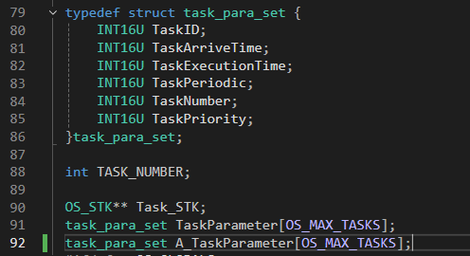
新增Aperiodic job紀錄變數

